Ripartiamo con le nuove date su Ischia….

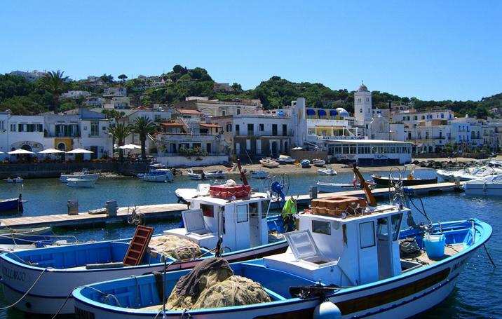

 | Dal 4 al 18 ottobre
14 | Michelangelo - Lacco Ameno | 890,00
14 | Villa Svizzera - Lacco Ameno | 850,00
14 | Bristol - Ischia Porto | 750,00
14 | San Lorenzo - Lacco Ameno | 1.050,00
 | Dal 18 ottobre al 1 novembre
14 | Villa Svizzera - Lacco Ameno | 700,00
14 | Bristol - Ischia Porto | 650,00
14 | San Lorenzo - Lacco Ameno | 850,00

Viaggio in Bus – Pensione Completa – Spiaggia inclusa

